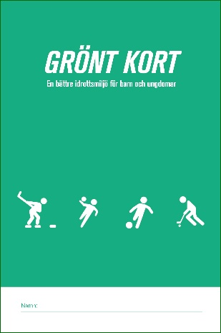
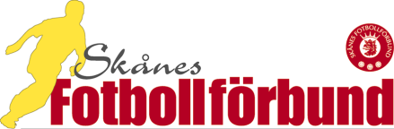

ANMÄLAN till:
GRÖNT KORT
För en positiv MATCHMILJÖ
för våra unga spelare

Förening:
Adress (för leverans av match-kit) | Postadress:
Kontakt: | Funktion (roll):
Mobil: | Mail:
Inbokad Tränarutbildare från Skånes FF - Namn:

Datum för utbildningstillfälle:
Antal ledare från föreningen på utbildningen:
(Om utbildningen arrangeras tillsammans med en annan förening, ange föreningen/föreningarna här):

Beställ matchvärdsvästar, lagkaptensbindlar och föräldrakort på nästa sida

Vänligen skicka in anmälan senast 14 dagar innan utbildningen

Skicka anmälan till:
Skånes FF, Att: Sara Olsson, Husie Kyrkoväg 88, 212 38 Malmö
E-post till: sara.olsson@skaneboll.se

När föreningen arrangerar en Grönt Kort-utbildning kan föreningen beställa ett ”match-kit” för att underlätta arbetet med att skapa en positiv matchmiljö:
- Matchvärdspaket (matchvärdsvästar och matchvärdsmanual)
- Föräldrakort
- Fair Play-lagkaptensbindel för spelarna

Läs mer om materialet på https://www.skaneboll.se/utbildning/tranare/gront-kort-ledare/

Antal lag i föreningen 2023:

Lag i seriespel – flickor (fyll i antal lag!):

F 19 | F 17 | F 16 | F 15 | F 14 | F 13 | F 12 | F 11 | F 10 | F 9 | F 8
Lag i seriespel – pojkar (fyll i antal lag!):

P 19 | P 17 | P 16 | P 15 | P 14 | P 13 | P 12 | P 11 | P 10 | P 9 | P 8

Ange önskat antal:
Matchvärdspaket (max 1 per åldersgrupp)
Lagkaptensbindlar (max 1 per lag i seriespel)
Föräldrakort (max 10 per lag i seriespel)
Materialet skickas till föreningen på adressen som anges ovan.

